目录

1. 编队飞行概述 2

2. Mind+编队软件逻辑 2

2.1 编队飞行整体逻辑说明 2

2.2 Mind+程序重点函数说明 2

3. 编队飞行操作步骤 3

4. 注意事项 5

# 编队飞行概述

本文档主要用于说明使用mind+对10台TT无人机进行编队飞行的相关事项，包括mind+编队飞行软件逻辑、环境准备、注意事项、操作步骤等。

编队飞行整体步骤为：

1. 准备编队环境。环境包括mind+软件版本需为RC3.0及其以上，TT为最新版本等。
2. 无人机和电脑连入同一个网络。将10台无人机连入同一个路由器网络，运行mind+程序的电脑也需连入此网络。
3. 将10台无人机的wifi SSID填入mind+程序中。
4. 点击mind+程序中的“search_drone 10”等待搜索10台无人机成功。
5. 点击mind+程序中的“set_drones 10”。
6. 将10台无人机按照预设的阵型在5*5大地图上摆好。
7. 点击mind+程序 “运行”（绿色旗子），此时无人机开始编队飞行。

# Mind+编队软件逻辑

## 编队飞行整体逻辑说明

本文章为mind+对10台无人机进行编队飞行，中途会控制无人机的拓展模块“可编程RGB灯”和“点阵屏”变换颜色。编队飞行的阵型为外圈5台无人机成五角星（编号为1-5），内圈5台无人机成五角星（编号a-e）进行10次顺时针旋转。

## Mind+程序重点函数说明



：用于搜索10台无人机。

：用于控制点阵屏灯效。





：用于控制“可编程RGB”灯效。



：用于控制10台无人机旋转的角度值。

 ：用于监测无人机的状态。包括电量，温度值和位置。

# 编队飞行操作步骤

1. 准备编队环境。
2. 环境包括mind+软件版本需为RC3.0及其以上。可前往mind+官网下载。
3. 升级固件。TT套装中的飞行器版本为2.5.1.6（通过tello app升级程序）。wifi模块版本为1.0.0.34，ESP32模块版本为1.0.0.10（通过RA工具升级）。
4. 准备5*5的大地图。
5. 无人机和电脑连入同一个网络。将10台无人机连入同一个路由器网络，运行mind+程序的电脑也需连入此网络。
6. 将10台无人机的wifi SSID填入mind+程序中。如下图所示，将10台TT拓展模块的SSID填入。

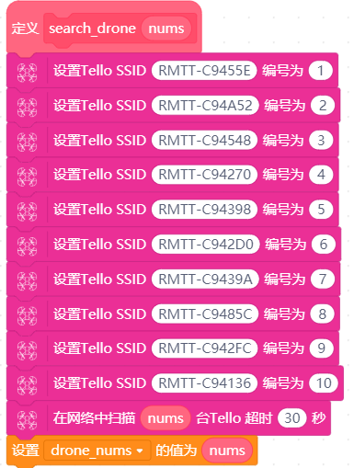

1. 点击mind+程序中的“search_drone 10”等待搜索10台无人机成功。成功会提示搜索10台无人机，不成功最多会搜索30秒，然后提示有哪些没有搜索到。

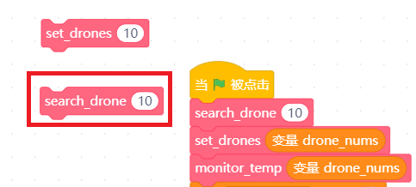

1. 点击mind+程序中的“set_drones 10”。此时可以看到10台无人机分别编号为1-5，a-e。

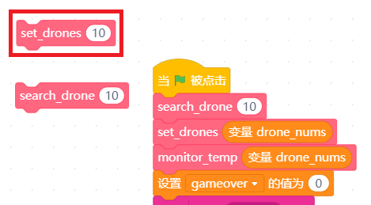

1. 将10台无人机按照预设的阵型在5*5大地图上摆好。注：以下红色小圆圈和蓝色小圆圈为无人机摆放的点，中间的“DJI”为大地毯的LOGO，请参照此位置摆放。推荐以5*5大地图的DJI logo为中心点，红色小圆圈距离DJI logo约0.7m左右，蓝色小圆圈距离DJI logo约1.6m左右。飞机与飞机之间的距离至少0.6m以上。

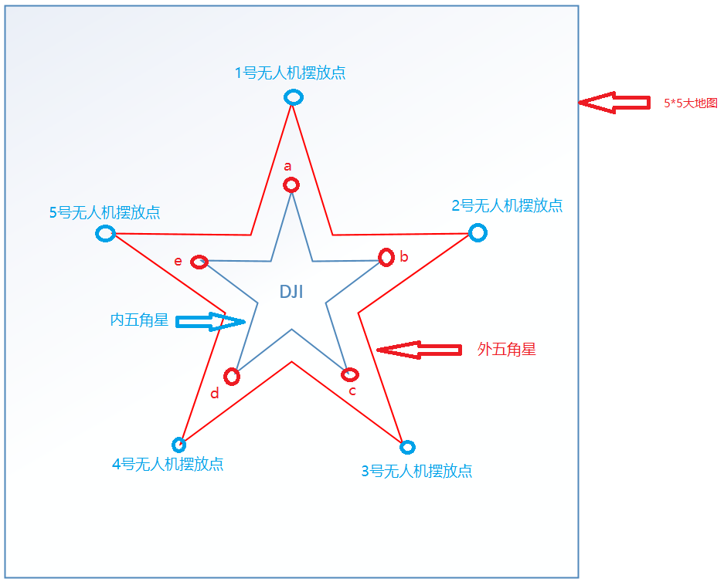

1. 点击mind+程序 “运行”（绿色旗子），此时无人机开始编队飞行。

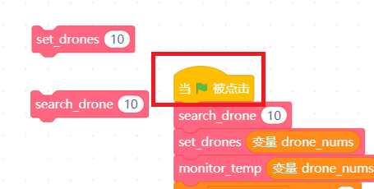

# 注意事项

1. 为保证编队飞行的效果，请检查**每台飞行器的电量**，保证电量在80%以上（可通过看点阵屏判断电量，右下角3格紫色即可）。
2. 无人机在满电量的情况下最多可进行两次编队飞行。（由于飞行器温度过高导致无人机会进入关机，建议飞行两次后换电池，等待10分钟即无人机降温后再重新编队飞行）。
3. **无人机的摆放位置一定要正确，不然会导致无人机互相相撞，炸机。**
4. 目前拓展模块在ESP32模块版本为v1.0.0.10还未计入15s飞行器刷新指令，所以若15s一直不发送控制指令给飞行器。飞行器会自动降落。
5. 为减少无人机丢包，请选择信号较好的wifi信道。
6. 一定要将飞行器固件升级为最新的，mind+程序需要RC3.0版本及其以上。
7. 若mind+软件持续搜索不到无人机，请检查电脑是否连上无人机所在的路由器、电脑的杀毒软件和防火墙是否关闭。
8. 无人机编队时，若无线环境不好，会有部分无人机存在动作指令延迟现象。

|  |  |
| --- | --- |
|  | * 短按一次键盘按键“→”，会刷新mind+程序右上角飞机电池电量、温度等参数。 * 短按一次键盘按键“空格”按键，飞行器会降落，若等待5s飞行器还未降落，可再按一次。 * 此程序为参考程序，阅读此程序的人员可参考此程序用mind+做无人机其他的编队飞行。 |